Муниципальное бюджетное дошкольное образовательное учреждение «Центр развития ребёнка – детский сад № 91»

Номинация: Серия НОД по формированию элементарных математических представлений (по УМК «Тропинки», «Предшкольная пора»)

Название работы: «Три сна кота Тихона»

Автор: Шарыгина Марина Николаевна, воспитатель по интеллектуальному развитию, МБДОУ «ЦРР – детский сад №91», г.Нижнекамск, пр.Мира, 32-107, тел. 8-917-285-87-47, m_sharigina@mail.ru

Пояснительная записка
Цифровой образовательный ресурс «Три сна кота Тихона» позволяет педагогу выявить достижения ребёнка в освоении им умения анализировать ("Сон первый"); умение читать схему, считать, сравнивать ("Сон второй"); умение пересчитывать, группировать предметы по определённым признакам - свойствам ("Сон третий"). Наблюдая, как ребёнок ищет способы помочь коту, важно отметить, проявляет ли он активность и самостоятельность в выборе средств для решения поставленных задач, есть ли у него интерес к логико-математическим заданиям. Представленные задания этого ЦОР способствуют развитию интеллектуальных способностей у детей.
Цель: проверка усвоения ЗУН при работе с блоками Дьениша и счетными палочками Кюизенера.
Возраст детей: подготовительная к школе группа.
Оборудование: интерактивная доска, ноутбуки для каждого ребёнка, проектор, 2 презентации: «Три сна кота Тихона Д» - на детские ноутбуки, «Три сна кота Тихона В» - на ноутбук воспитателя.
Дополнительный материал: конфеты для сюрпризного момента в виде монеток.
Программное обеспечение: EasiTeach Next Generation, Word

Ход занятия:
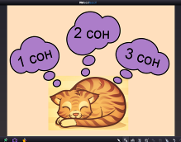
В известном уже городе Дьенеше, в маленьком домике старого плотника проживал очень положительный, вежливый, к мышкам внимательный, но ничему не обученный кот Тихон, любитель вкусно поесть и сладко поспать. Как-то приснились ему три страшных сна.
Сон первый.
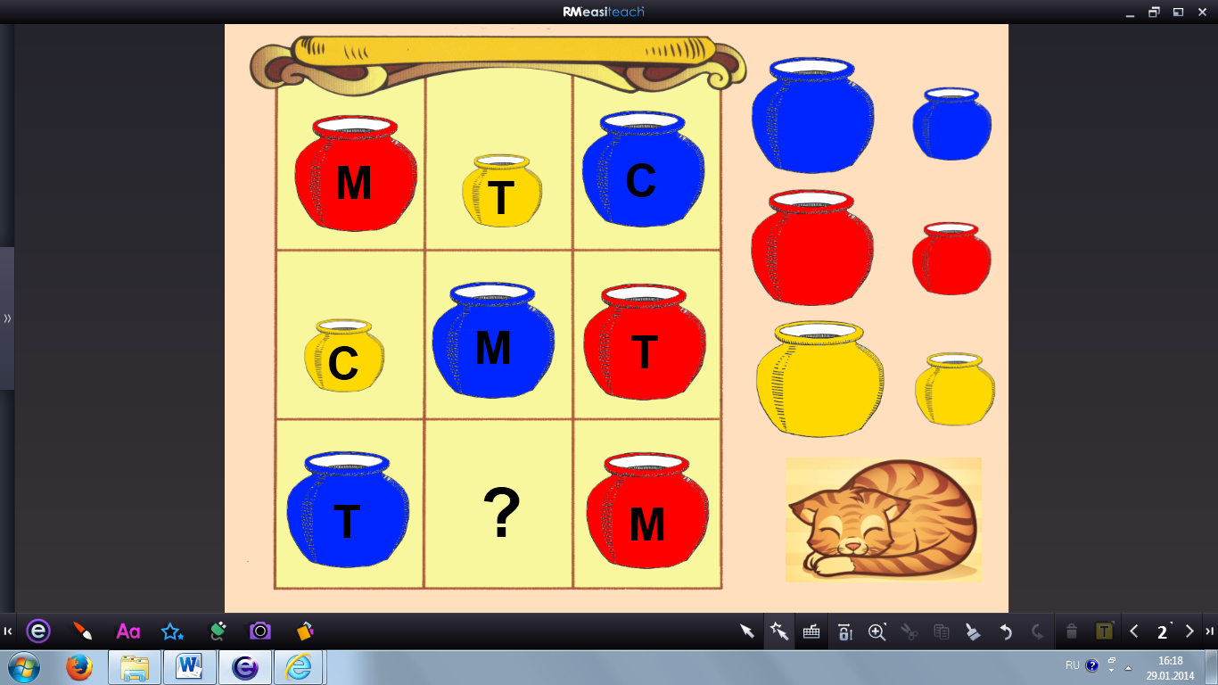
Заходит, будто бы, он в погреб, где на полках всегда аккуратно были расставлены большие и маленькие горшки разного цвета: красного, синего, жёлтого. Все помечены: буквой "М" - с молоком, "Т" - с творогом и, конечно же, "С" - со сметаной. И что же он видит? На нижней полке вместо должного быть горшка - большой вопросительный знак! И, будто бы, ему совершенно необходимо выяснить, а он не может, какой именно горшок исчез, какого цвета и что в нём было. От страха Тихон проснулся, а задача и наяву покоя не даёт. Помогите коту! Поставьте нужный горшок на полку и подпишите его (пропавший горшок - маленький, жёлтый, с буквой "С").
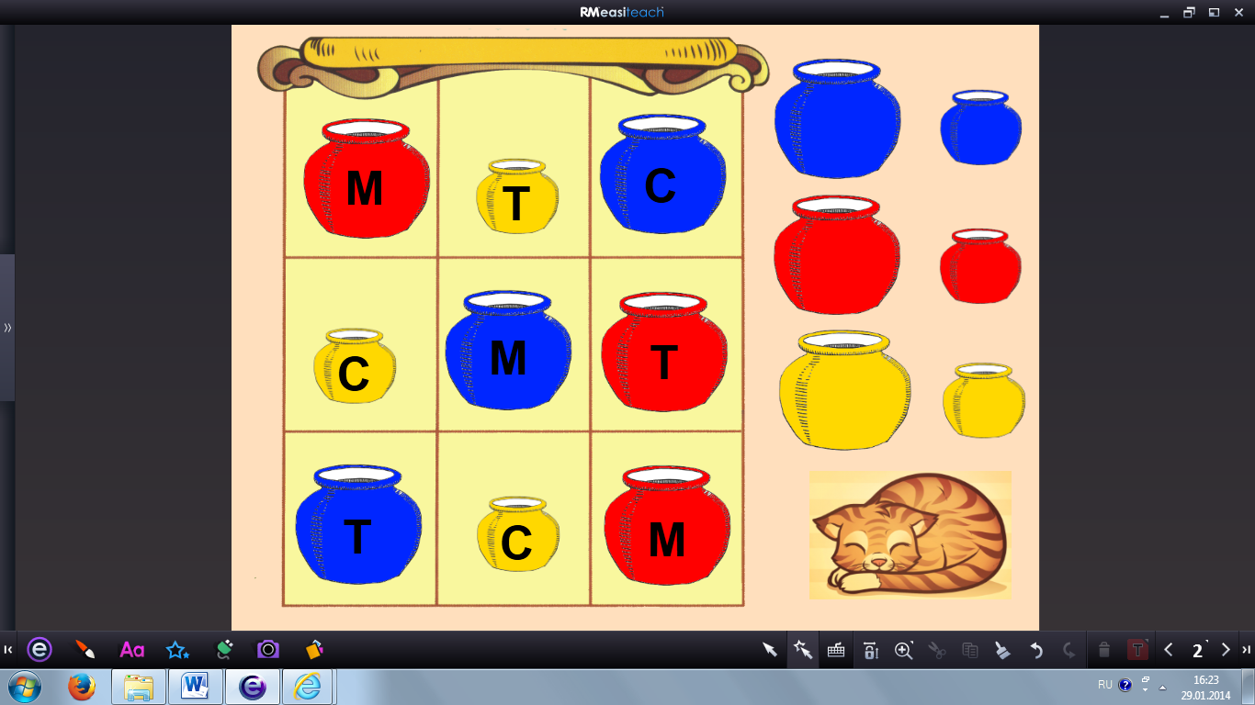
(воспитатель щелкает по коту – появляется правильный горшок)
Сон второй.
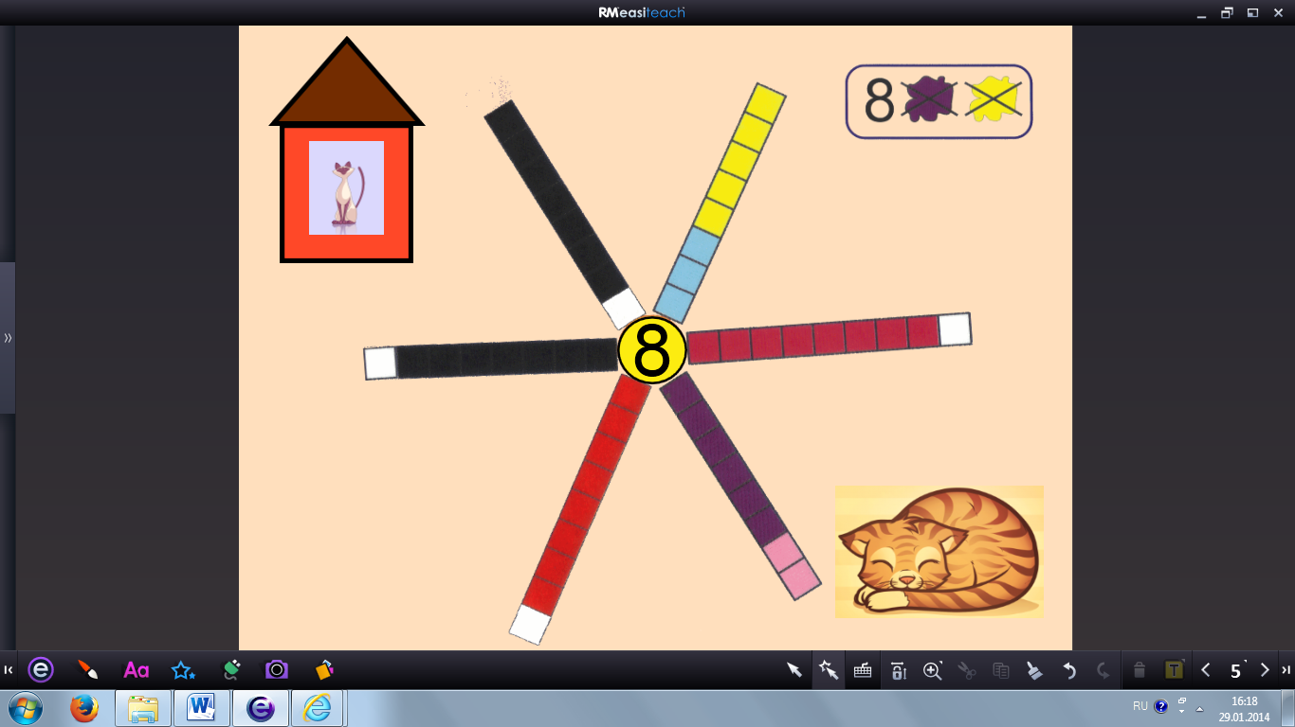
Приснилось Тихону, что пошёл он навестить любимую свою тётку - ангорскую кошку Дашу. И помнит он, что идти к ней надо от площади, и что есть там схема-указатель дорог из цветных полосок. Дорогу надо выбрать длиною в 8 единиц, и не должно на ней быть полосок ни фиолетового, ни жёлтого цветов.
Загрустил кот, самому не разобраться, ведь считать то он не умет.
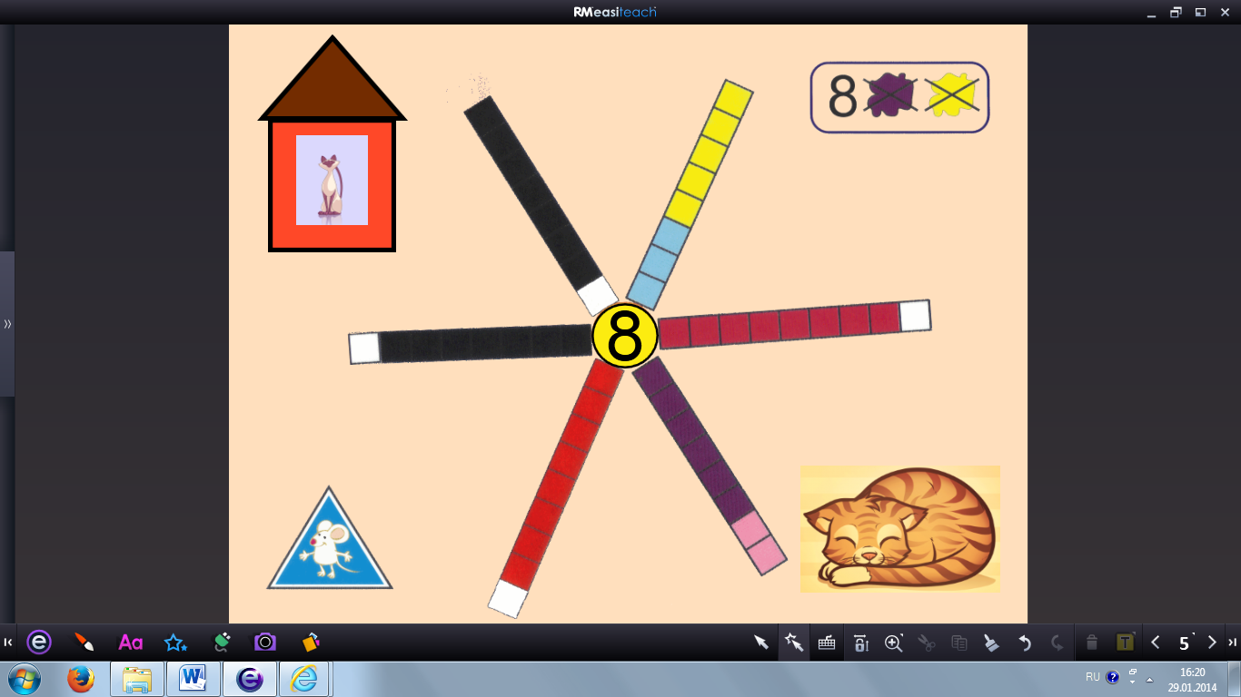
(воспитатель щелкает по цифре 8 в желтом круге – появляется мышка)
А тут, откуда ни возьмись, мышки появились, и совет ему дали: идти по дорожке с красными полосками. Тихон поверил, пошёл и заблудился. По какой же дороге ему следовало идти? (Дети дают свои варианты ответов)
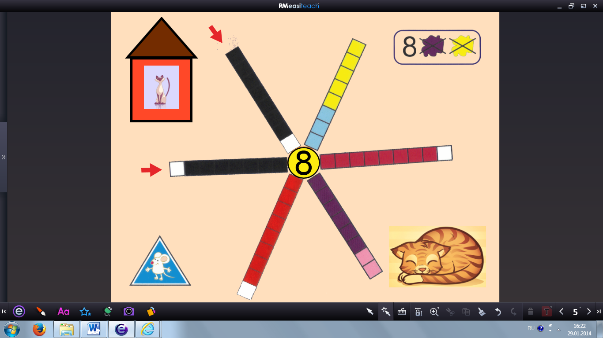
(воспитатель щелкает по коту – появятся 2 стрелочки)
(По одной из двух дорог: или по дороге из чёрной с белой полосок, или из белой с чёрной).
Сон третий.
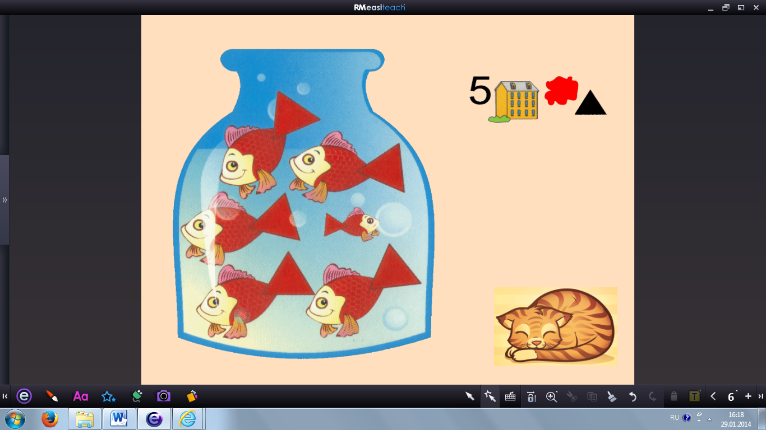
Снится Тихону, что собирается он, якобы, на рыбалку. Даже лицензия (письменное разрешение) от инспектора на ловлю рыбы уже получено. Разрешено же ему выловить пять рыб, должны они все быть большие, красного цвета и с треугольными хвостами.
И вот наловил Тихон рыбы, а сосчитать их не может. Всё ли он правильно сделал? (Тихон поймал 6 рыб; одна маленькая - лишняя).
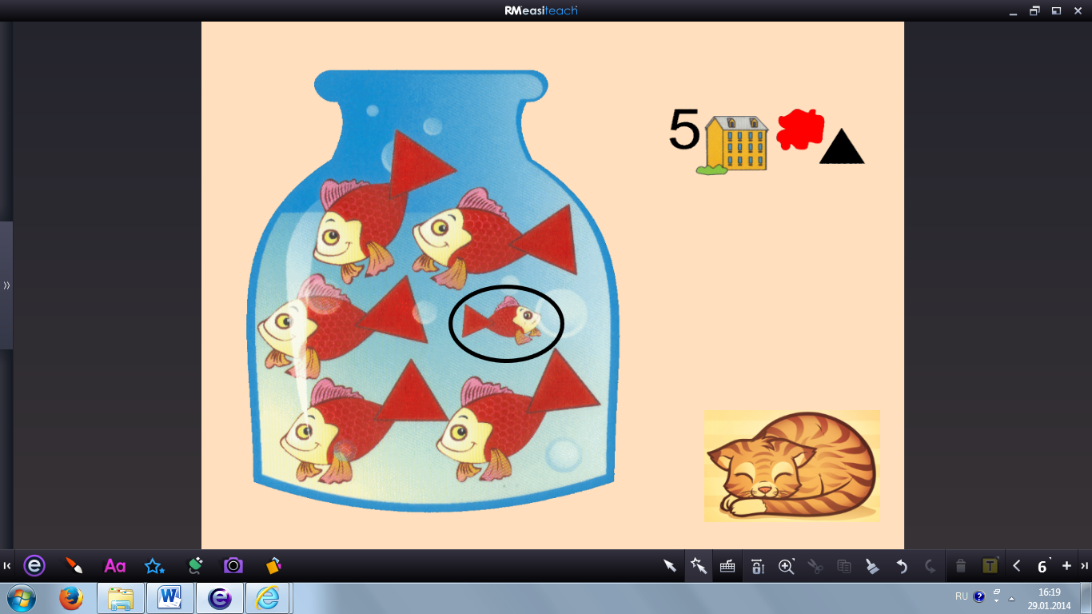
(воспитатель щелкает по коту – обводится маленькая рыбка)
Источники:
- Кошки - http://kisamur.ru/razukrashki/razukrashki-iz-multfilma-kotyi-aristokratyi-aristocats.html, http://deti-online.com/raskraski/raskraski-zhivotnyh/cats/1069/, http://drawreactor.ru/page/32/, http://www.liveinternet.ru/users/3508166/,
- Горшок - http://www.logoprog.ru/paintpict/%D0%BF%D0%BE%D1%81%D1%83%D0%B4%D0%B0/
- Диагностический материал. ООО «Корвет», для детей 4-7 лет, 2010 г.

